様式第２号（第５条関係）
軽度・中等度難聴児補聴器購入費助成事業意見書（３歳以上）
氏名 |  |  |  | 年 月 日生（ 歳）
住所
障害の原因となった傷病名 |  |  |  | 受傷（発症）年月日 | 年 月 日
聴力 |  | 右 （ ｄＢ） 左 （ ｄＢ）※会話音域の平均聴力レベル
補聴器装用効果 |  | 右 （ 有 ・ 無 ） 左 （ 有 ・ 無 ）
補聴器の種類等  （処方） |  | １ 補聴器の種類  耳かけ型 ポケット型  軽度・中等度難聴用（ ） 軽度・中等度難聴用（ ）  高度難聴用 （ ） 高度難聴用 （ ）  重度難聴用 （ ） 重度難聴用 （ ）  耳あな型 骨導式ポケット型 （ ）  レディメイド （ ） 骨導式眼鏡型 （ ）  オーダーメイド（ ）  その他（ ）  ２ 装用耳  （ 右 ・ 左 ・ 両側 ）  両耳に必要な場合、その理由  ３ 現在までの補聴器装用の有無  右 （ 有 ・ 無 ）  左 （ 有 ・ 無 ）
上記の補聴器が必要な理由及び利用能力等
前回の助成から５年を経過しないで買い替える場合，その理由 |  |  | 前回助成日（ 年 月 日）
（裏面に続く）
備考 用紙の大きさは、日本産業規格Ａ列４番とする。

（裏面）
聴力検査の結果
オージオグラム
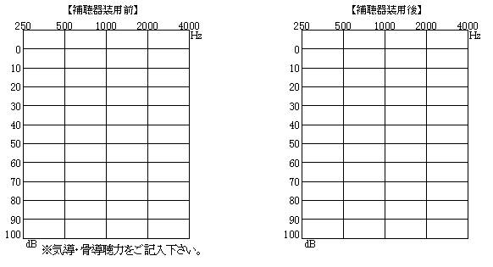
鼓膜の状態
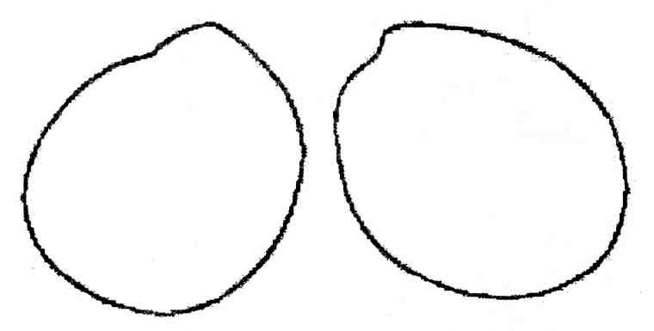

備考
※1 意見書の記載は障害者総合支援法第59条第1項の規定による指定自立支援医療機関又は一般社団法人日本耳鼻咽喉科学会が新生児聴覚スクリーニング後の精密聴力検査機関に認定した医療機関の医師に限る。
※2 補聴器の交付は、装用効果の高い側の耳への片側装用を原則とし、教育、生活上等特に必要と認めた場合は両側に交付することができる。
※3 聴覚障害による身体障害者手帳の交付対象である場合は、助成の対象としない。
上記のとおり補聴器の必要を認める。
年 月 日
医療機関名
所在地
診療担当科名 科 医師氏名

